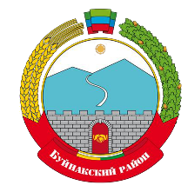
РЕСПУБЛИКА ДАГЕСТАН
АДМИНИСТРАЦИЯ МУНИЦИПАЛЬНОГО РАЙОНА «БУЙНАКСКИЙ РАЙОН»
МКУ «УПРАВЛЕНИЕ ОБРАЗОВАНИЯ БУЙНАКСКОГО РАЙОНА»
ул. Ленина 61, г. Буйнакск, РД, 368220, т. (87237) 2-29-00, bruo30@mail.ru

Школы района приняли участие во Всероссийской онлайн-олимпиаде по финансовой грамотности и предпринимательству.

В рамках реализации «Дорожной карты» Стратегия финансовой грамотности в Российской Федерации до 2023г. и Единого плана просветительско-информационных мероприятий на 2022г., в состоявшемся марте Всероссийская онлайн-олимпиада по финансовой грамотности и предпринимательству для учащихся 1-9 классов.
Цель олимпиады – познакомить школьников с базовыми понятиями и принципами финансовой грамотности и повысить интерес к предпринимательству. Решение задач, выявленных на основе закономерностей и приближенных к реальной ситуации жизни, последовательное формирование у студентов компетенций в области управления личными финансами, сопоставление с планированием бюджета, стимулирование развития критического мышления, развивает лидерские качества. Для успешного выполнения заданий не требовались углубленные знания школьной программы, что обладало широкими возможностями, обладающими всеми преимуществами.
В олимпиаде приняли участие более 700 учащихся 1-9 классов школ района. По итогам олимпиады дипломы победителей получили более 40учащихся, сертификат участника более 150 и более 80 учителей получили благодарственные письма.

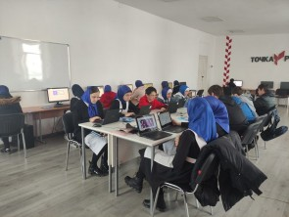
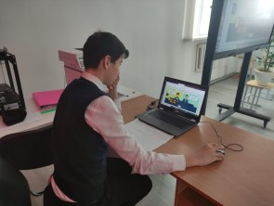
Методист ИМО А.Гаджиева

